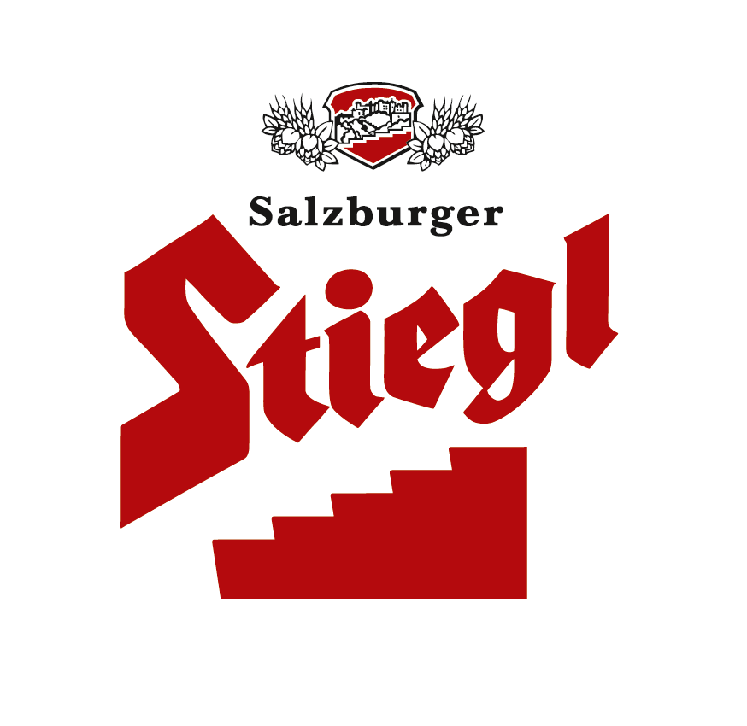
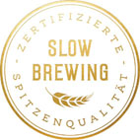
Presseinformation!

 „Stilblüten“ heißt das Stiegl-Hausbier im Juli und August
 „Kellerpils hopfengestopft“, ein heller Querdenker für den Sommer
 Sommerlicher Biergenuss aus 100 Prozent biologischen Zutaten

Kellerpils für den Hochsommer:
„Stilblüten“ ungeniert unfiltriert

Erfrischend hell und strohfarbig mit natürlicher Trübung präsentiert sich die Hochsommerausgabe der Stiegl-Hausbiere genannt „Stilblüten“. Ob diese Kreation eine Laune der Natur oder die des Braumeisters war, wird an dieser Stelle offengelassen – sind doch sowohl die Kalthopfung als auch die Naturtrübung ungewöhnlich für ein Pils. Fest steht, dass es sich um ein gelungenes Bier-Experiment handelt. „Das Kellerpils ‚Stilblüten‘ überzeugt den Genießer mit einer munteren Hopfenblume in der Nase und einer griffigen Hopfenbittere am Gaumen“, schwärmt der Stiegl-Kreativbraumeister Markus Trinker von seiner Bierkreation.

Ein Böhme auf Abwegen: Kellerpils hopfengestopft
Eine leichtfüßige, hopfige Note gepaart mit dem Geruch nach Limonen und Wiesenkräutern ist typisch für dieses Kreativbier. Der grazile Körper der untergärigen Spezialität ist feingliedrig und schlank. Der Abgang wird durch eine anhaltende Hopfenbittere geprägt. „Wer dieses Bier kostet, genießt den hellen Querdenker quasi ungeniert unfiltriert“, scherzt Trinker, der übrigens Gault Millau Braumeister des Jahres 2018 ist, und fügt hinzu: „Durch die leichte Limonennote eignet sich die ‚Stilblüte‘ perfekt als Aperitif. Aber auch zu sommerlichen Salaten oder Geflügel passt unser Bier hervorragend.“ Echte Genießer können das Kellerpils auch zu Schnittkäse genießen.

Im Handel und in der Gastronomie erhältlich
Vom 1. Juli bis 31. August ist das Stiegl-Hausbier „Stilblüten“ im Stiegl-Braushop, im Stiegl-Getränkeshop Salzburg und online auf www.stiegl-shop.at sowie bei ausgewählten Partnern der Gastronomie und des Lebensmittelhandels in der 0,75-Liter-Einwegflasche erhältlich.

Biergattung: Kreativbier, Vollbier, Kellerpils
Alkoholgehalt: 5,0 % Vol.
Stammwürze: 11,8°
Zutaten: Wasser, BIO-Gerstenmalz, BIO-Hopfen, Hefe
Bierpflege: Das „Stilblüten“- Kellerpils wird am besten aus der Stiegl-Tulpe oder dem Verkostungsglas getrunken. Die ideale Trinktemperatur für das Kellerpils liegt bei 6˚ bis 8˚ C.

Die Stiegl-Hausbiere: Genuss und Lebensfreude
Das Spiel mit der Vielfalt und der Anspruch an hochwertiges Handwerk zeichnet die Arbeit bei Stiegl aus. Mit einzigartigen, sorgfältig gewählten Zutaten und kreativen Rezepturen werden die Stiegl-Hausbiere von Hand gebraut. Das Team rund um Kreativbraumeister Markus Trinker, der heuer von Gault Millau zum „Braumeister des Jahres“ ausgezeichnet wurde, verwöhnt Bierkenner und -genießer das ganze Jahr über mit raffinierten Bierspezialitäten.
2018-06-25

_________________________

Bildtext:

Pressebild: Das Stiegl-Hausbier „Stilblüten“ ist vom 1. Juli bis 31. August erhältlich.

Bildnachweis: Stiegl / Abdruck honorarfrei!

Rückfragen richten Sie bitte an:

Stiegl-Pressestelle, Mag. Alexandra Picker-Rußwurm

Picker PR – talk about taste, Tel. 0662-841187-0, E-Mail office@picker-pr.at

